The theme of the lesson:
Simple harmonic motion

Сабақтың мақсаты:
Білімділік: Оқушылардың «Тербелістер» тақырыбы бойынша алған білімдерін қайталау, теориялық және практикалық білімін пысықтау.
Дамытушылық: Оқушыларды өз бетімен ізденуге, білімін шығармашылық тұрғыдан дамытуға, өз білімін қорытындылауға үйрету.
Тәрбиелік: Ұқыптылыққа, іскерлікке, ынтымақтылыққа, топпен жұмыс жасауға үйрету.
Сабақтың міндеттері:
- Оқушыларды сыни тұрғыдан ойлауға, еркін сөйлей білуге, өз ойын жеткізе білуге, ортақ шешім шығаруға баулу;
- танымдық белсенділіктерін арттыру, білімді тәжірибеде қолданып, болжам жасау біліктіліктерін дамыту.
Сабақ түрі: қайталау сабағы
Модульдер: АКТ, СТОү, ТжДОЖ, ОЖЕСО, ОжОЖТ, оқытудағы басқару және көшбасшылық, оқыту үшін бағалау және оқуды бағалау.
Дереккөздер: оқулық, Физика және астрономия. 9 сынып. Б. М. Дүйсембаев, Г. З. Байжасарова, А.А. Медетбекова - Алматы, «Мектеп» - 2012, интербелсеңді тақта, проектор, флипчарт, стикер, маркерлер, бағалау парағы
Оқыту нәтижесі: Сын тұрғыдан ойлау арқылы тақырып мазмұның меңгерді, топтық диалогта өз ойын еркін жеткізіп, танымдық белсенділігі артты, білімін іс жүзінде қолданып, іскерлік қабілеттері дамыды.
Сабақтың кезеңдері | уақыт | Кіріктірілген модульдер | Мұғалімнің іс-әрекеті | Оқушының іс-әрекеті
Білу | 2 мин | СТОү, ОжОЖТ, оқыту үшін бағалау және оқуды бағалау, ОЖЕСО | 1) Тақырыпқа шығу: тақтаға (слайд - анимация) назар аударамыз, талқылауға арналған сұрақ қоямын: Көрсетілген құрылғы туралы не ойлайсыздар? 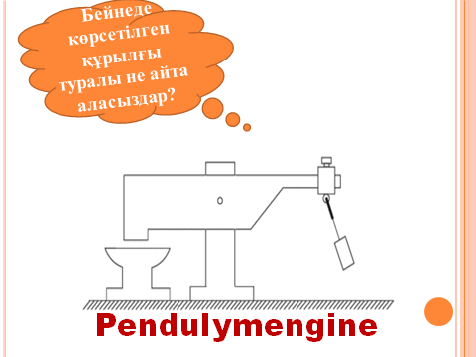  Осы құрылғыны қалай атауға болады?  Біздің сабағымыз қандай тақырыпта өтеді?  Ендеше бүгінгі тақырыбымыз: Тербелістерді қайталау, қорытындылау  Сабағымыздың мақсаты қандай?  2)Терминдерді қайталау  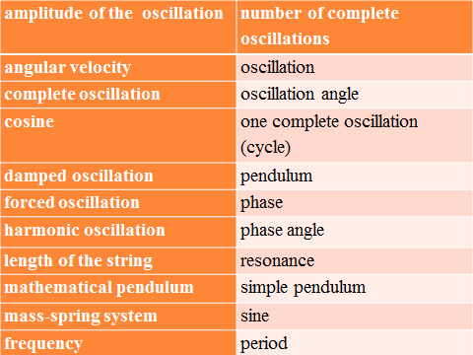 | Құрылғыны талдайды, тақырыпты анықтайды  Тақырыпқа шыққаннан кейін сабақтың мақсатын анықтайды  Осы тақырып бойынша терминдерді естеріне түсіреді. Бір топ терминдерді айтады, қалған топтар толықтырады
Түсіну | 10 мин | оқытудағы жаңа тәсілдер, оқыту үшін бағалау және оқуды бағалау, басқару және көшбасшылық | 1)Топтықжұмыс «Бірлесіп жұмыс істейік» Заттың агрегаттық күйлерін топта талқылауға, тапсырма беру.  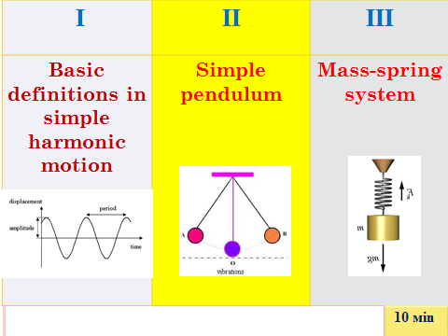 | 1) І топ Basic definitions in simple harmonic motion  What is period, frequency and …?  ІІ топ Simple pendulum  What is Simple pendulum?  ІІІ топ Mass-spring system  What is Mass-spring system?  Әр топта талқылап, флипчартқа түсіріп немесе маятниктерді пайдаланып «Аквариум» әдісін қолданып өз тапсырмаларын қорғайды.  Өздерін қол қимылымен бағалайдыәдісімен бағалайды, түсінбей қалғандарға жедел көмек береді.
Қолдану | 10 мин | диалогтық оқыту  оқыту үшін бағалау және оқуды бағалау | Есеп шығару  The collection of tasks on physics 7-9  p.14,  1- топ- ex.290,  2- топ- ех.294,  3- топ- Experimental task | Есептерді шығарады
Талдау | 10 мин  +  5 мин  тақтада | диалогтық оқыту, ОЖЕСО, оқыту үшін бағалау және оқуды бағалау | Problems:  - Ex. 290. An object is simple harmonic motion. By using the equation x=3cos2πt:  Calculate magnitudes of the amplitude, the angular speed, the period and the frequency.  Write the equations of the speed and the acceleration at an instant t.  - Ex. 294. When an object of mass 4 kg is attached to the end of two springs in parallel, with force constants k1=100 N/m and k2= 200 N/m, the system is in equilibrium. Calculate the period of simple harmonic motion that will occur when the object is released after stretching?  3. Experimental task: With the help of simple pendulum define the gravitational constant.Devices: ruler, stopwatch | Есептерді тақтаға шығып ағылшынша талдайды  «Бағдаршам» әдісімен бағалайды
Жинақтау | 3 мин | ДжТОЖ, АКТ, оқытудағы жаңа тәсілдер, оқыту үшін бағалау және оқуды бағалау, | Ыстық орындық | Ыстық орындық ойнай отырып тақырыпты қайталайды
Бағалау  Рефлексия | 5 мин | ДжТОЖ,  оқыту үшін бағалау және оқуды бағалау | Бүгінгі тақырыбымызбен байланысы бар ма?  Ұйге:  Тербелістер тақырыбын қайталау | Топтар бірін-бірі «Екі жұлдыз, бір тілек» тәсілімен бағалайды  Стикер арқылы сабақты қорытындылайды  Бағалау парағын толтырып тапсырады

Ақсу каласындағы дарынды балаларға арналған мамандандырылған гимназиясы

Ашық сабақ

The theme:
Simple harmonic motion

Өткізген: Кабылбекова
Алмагуль Серикбаевна
Сынып: 9
Пән: физика

27 қараша, 2016-2017 оқу жылы

